בס"ד

**פרויקט גמר**

תיאור: פלטפורמה לתרגול של הגייה נכונה

קהל יעד: ילדים המטופלים אצל קלינאיות תקשורת

**מסדי נתונים:**

טבלה 1:

שם: טבלת משתמשים

tbl_Users

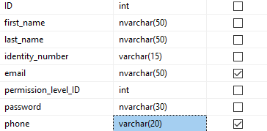

טבלה 2:

שם: טבלת מטופלים (משתמשים)

tbl_Patients

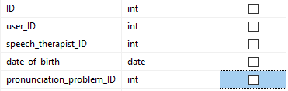

טבלה 3:

שם: טבלת קלינאי תקשורת (משתמשים)

tbl_Speech_therapists

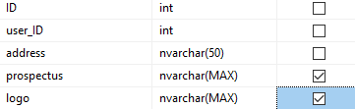

טבלה 4:

שם: טבלת רמת הרשאה

tbl_Permission_level



טבלה 5:

שם: טבלת הודעות

tbl_Messages

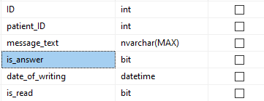

טבלה 6:

שם: טבלת שיעורים

tbl_Lessons

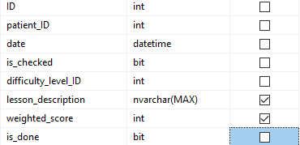

טבלה 7:

שם: מילים שניתנו למטופל לתרגול בשיעור

tbl_Words_given_to_practice

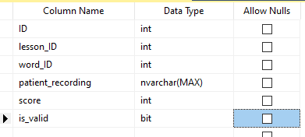

טבלה 8:

שם: סוגי בעיות הגייה

tbl_Pronunciation_problems_types



טבלה 9:

שם: רמות קושי (לכל סוג בעיה, יש מילים לתרגול ברמות קושי שונות)

tbl_Difficulty_levels

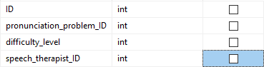

טבלה 10:

שם: מילים (מילים שמסווגות על פי רמת הקושי ונושא הבעיה)

tbl_Words

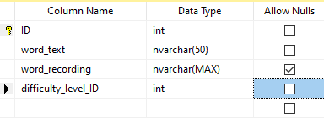

טבלה 11:

שם: קבוצות מילים לתרגול (עבור כל רמה)

tbl_Exercises

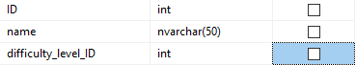

טבלה 12:

שם: מילים עבור כל קבוצת תרגול

tbl_Words_per_exercise

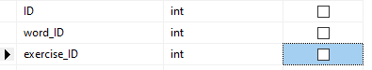

דיאגרמת הקשרים:

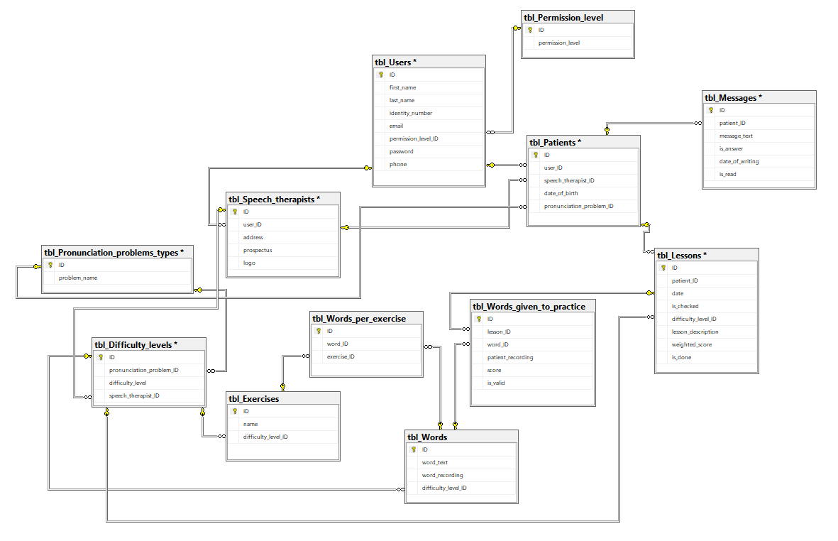

סיסמת מנהל: administiration1

סיסמא נחמי: nh0533161524

סיסמא מירי: miri0773300192

מנהל:



מטופלים:

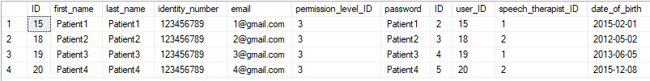

קלינאיות:



הודעות:

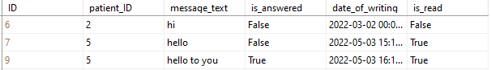

שיעורים:

